

A LA MESA DE LAS CORTES DE ARAGÓN:

Alberto Izquierdo Vicente, Portavoz de la Agrupación Parlamentaria del Partido Aragonés- Grupo Mixto, de acuerdo con lo establecido en el artículo 267 y siguientes del Reglamento de las Cortes de Aragón, de conformidad con lo establecido, presenta la siguiente Proposición no de Ley relativa a impulsar el desarrollo de la provincia de Teruel, solicitando su tramitación ante la Comisión Institucional y de Desarrollo Estatutario.

EXPOSICIÓN DE MOTIVOS

La provincia de Teruel arrastra históricamente un déficit estructural en infraestructuras, lo que ha provocado graves problemas de despoblación, envejecimiento y desindustrialización. La puesta en marcha de la línea eléctrica Mezquita–Platea constituye una infraestructura estratégica para impulsar el crecimiento económico de la provincia, mejorar su competitividad y atraer inversiones que generen empleo y riqueza en el territorio.
Esta línea de evacuación eléctrica es fundamental para dotar de suministro estable y de calidad a la Plataforma Logística de Teruel (Platea), a sus actuales y futuras empresas, así como a todo el tejido productivo de la zona. Sin un suministro energético adecuado, cualquier política de reactivación industrial y de lucha contra la despoblación estaría condenada al fracaso.
Sin embargo, asistimos con preocupación a cómo determinados grupos políticos están recurriendo a la vía judicial para tratar de paralizar o demorar esta infraestructura esencial. Estas maniobras de judicialización, basadas muchas veces en argumentos oportunistas más que en fundamentos técnicos o jurídicos sólidos, buscan frenar el progreso de Teruel, anteponiendo intereses ideológicos o partidistas a las legítimas aspiraciones de desarrollo de la provincia.
La paralización de la línea eléctrica Mezquita–Platea es un golpe inaceptable para las oportunidades de futuro de Teruel y supone un nuevo agravio para una tierra que ya ha soportado demasiados retrasos y olvidos.

Por todo ello, esta Agrupación Parlamentaria presenta la siguiente

Proposición No de Ley

Las Cortes de Aragón instan al Gobierno de Aragón a instar al Gobierno de España a:
- Garantizar la continuidad y finalización sin demoras de las obras de la línea eléctrica Mezquita–Platea, conforme a los plazos establecidos.
- Mantener el calendario de ejecución de las obras del corredor Cantábrico-Mediterráneo tal y como estaba previsto en la licitación.
- Impulsar las actuaciones complementarias necesarias para garantizar la plena operatividad y conexión de la Plataforma Logística Platea con el resto de redes ferroviarias nacionales.

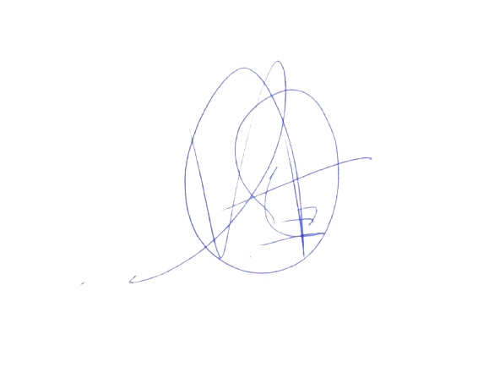

El Portavoz
Alberto Izquierdo Vicente

En Zaragoza, a 29 de abril de 2025

